**EXERCITII PENTRU DRIBLING**

Exercitii pregatitoare:

Ex de dribling din alergare in toate directiile:

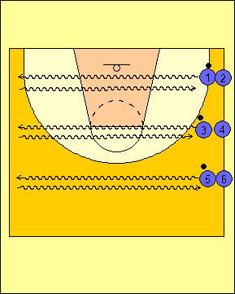

D1; dr din usoara alergare dus cu mana dr, intors cu mana stg.

Atentie ca mingea sa se bata in lateral si nu mai sus de sold.

Treptat se mareste viteza'

Se po tda teme ca: dr inalt, dr mediu, dr f jos

Se poate executa si pe lungimea terenului

D2-4:

D2:dr din alergare, oprire, pozitie joasa dr pe loc frecventa foarte mare, 6-10 ori, cealalta mana protejeaza driblingul, apoi dr pana la urmatorul jalon sau linie; dus cu o mana, intors cu cealalta.

D3: dr ,oprire, dr inapoi,dr inainte; dus cu o mana intors cu cealalta

D4: dr cu ocolirea jalonului, dus mana dr, intors mana stg; daca avem jaloane inalte sau punem coechipieri dribleorul trebuie sa atinga jalonul cu mana din interior.

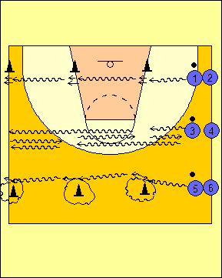

D5: dr inainte-inapoi-inainte

a) dr inainte in alergare la linie oprire, dr inapoi2-3 pasi, oprire dr inainte (traseu de maraton mic)

- dr numai cu o mana inainte si inapoi tot traseul urmand ca la urmatoarea repetare sa dribleze cu cealalta mana.

b) acelasi ex dar dupa dr inapoi se schimba mana prin fata.

- se poate executa si pe latimea terenului

- dr inapoi se poate face mai lent iar plecarea inainte mai tare

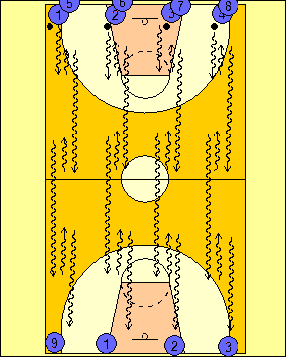

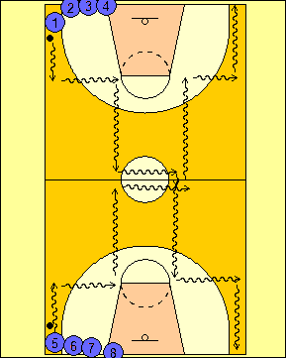

D6: dribling inainte, dribling lateral si iar inainte

- juc 5 pleaca in dr cu mana dr iar juc 1 cu

mana stg

- dr lateral spre stg se face cu mana stg si

mai lent, plecare inainte fiind puternica

- la linia de fund se trece la coada sirului opus

si se va schimba mana

Exercitii pentru dribling cu schimbarea maini de dribling si a ritmului:

D7-9; dr cu schimbare de mana si ritm

D7: dribling, oprire schimbare de mana prin fata, dribling, variatie de ritm

- se poate executa si pe lungul terenului, opririle facandu-se la liniile de maraton mic.

D8:dr oprire schimbare de mana dar in fata unui jalon.

- dupa schimbarea de mana prin fata se pleaca in viteza.

- avansatii pot exersa si alte procedee de schimbare a mainii

D9: dribling in slalom cu ocolirea jaloanelor si schimbare de mana prin fata conform regulii ca driblez spre dr cu mana dr si driblez spre stg cu mana stg; imaginati-va ca jaloanele sunt adversari si cand ii ocolim trebuie sa driblam cu mana dinspre exterior.

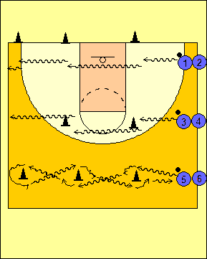

Exercitii pentru dribling cu schimbarea directiei, a mainii si a ritmului:

D10-11: dribling in zig-zag cu schimbarea directiei de deplasare si a mainii de dribling

D10: juc in dribling schimba directia si mana de dr, cand doreste, la inceput schimbarea se face numai prin fata respectand regula deplasare spre dreapta dribling cu mana dr si invers.

Insistati ca dupa scimbarea de mana si directie plecarea sa fie rapida.

D11: acelasi ex dar schimbarea de directie si mana se face in fata jalonului.

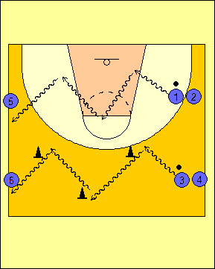

D12: zig-zag pe lungimea terenului, jucatorul isi alege singur momentul schimbarii de directie si mana si procedeul.

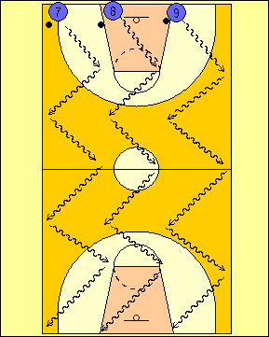

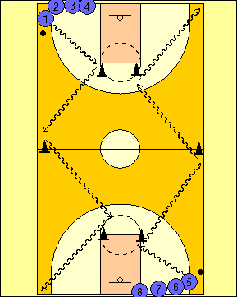

D13: dr cu schimbare de mana in fata jalonului, schimbare de ritm

D14-17:

D14: dr cu schimbare de directie si mana, in functie de jalon, distanta intre ele fiind la un moment dat mai mica.

Pentru inceput se schimba mana prin fata apoi pe la spate, printre picioare si cu pirueta.

Mai tarziu, la fiecare jalon poate fi folosit alt procedeu de schimbare a mainii.

D15: zig zag cu aparator semiactiv, cu mainile la spate

D16: zig-zag cu aparator activ

D17: zig-zag 1/1 teren, 1 atacant contra 2 aparatori

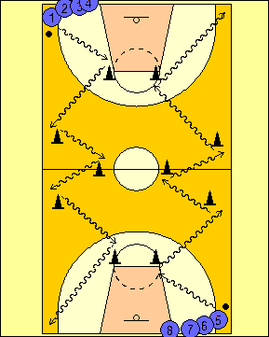

Exercitii de dribling, structuri complexe de procedee:

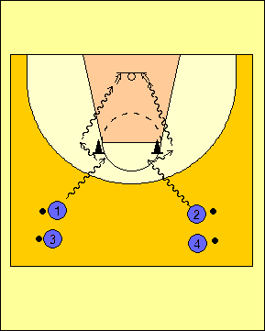

D18: dribling. schimbare de directie si mana in fata jalonului, dribling aruncare la cos prin procedeul recomandat

Se pleaca alternativ pentru a evita accidentarile

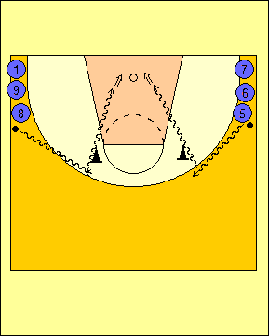

D19: dribbling si in dreptul jalonului oprire si schimbarea directiei si a maini si patrundere spre cos cu aruncare, diferite procedee

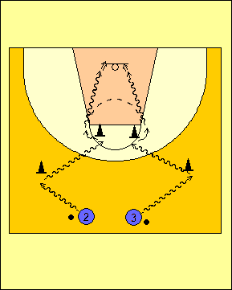

D20: dr zig-zag la ultimul jalon dupa schimbarea de mana patrunde in mare viteza spre cos si aruncare folosind procedeul de ar cerut de antrenor.

Antrenorul poate indica si procedeul de schimbare a mainii de dribling

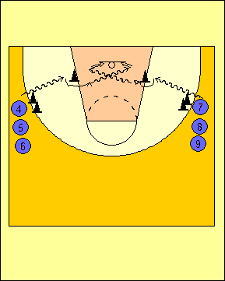

D21: plecare in dribbling, in fata jalonului schimbare de mana si aruncare la cos din semicarlig

Se lucreaza alternative, dupa aruncare jucatorii schimba sirul.